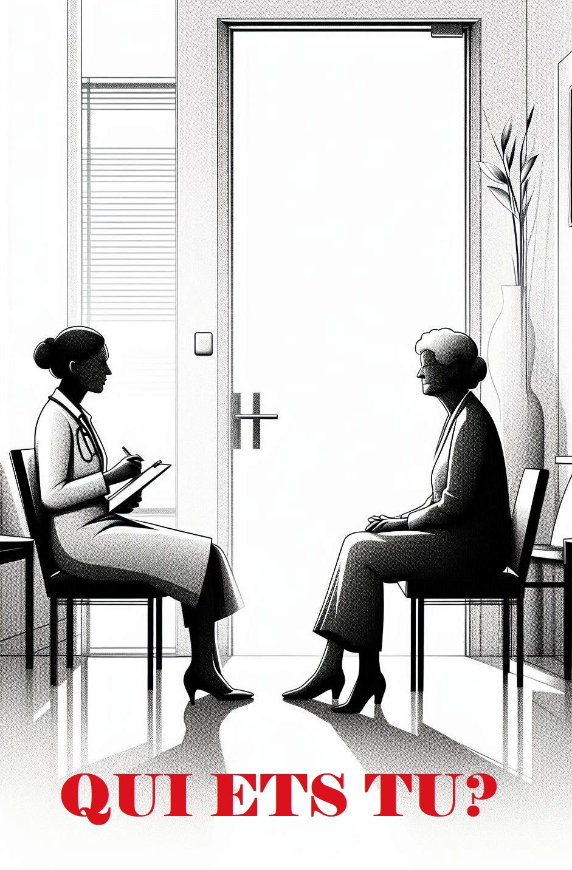

Pere Chardi Garcia

QUI ETS TU?

Pere Chardi Garcia

pere.chardi@gmail.com

Personatges:

Metgessa | Pacient | Científic

(Sala d’espera d’un CAP. És tard. La metgessa surt de la consulta per cridar la darrera pacient)

Metgessa: Hola.

Pacient: Hola.

Metgessa: Si vol ja pot passar.

Pacient: No em tracti de vostè, no sóc tan gran.

Metgessa: Com vulguis. (Fent el gest d’entrar a la consulta)

Pacient: Perdoni, podem fer la visita aquí fora, ara ja no queda ningú.

Metgessa: No és possible, tinc tot l’instrumental a dins.

Pacient: No pateixi, comencem aquí i després, si cal, ja entrarem a fer servir l’instrumental.

Metgessa: És que he de prendre notes a l’ordinador.

Pacient: Les notes es prenen en una llibreta, a l’ordinador es fa la feina de despatx.

Metgessa: Miri, és tard i el dia ha estat llarg, passi o marxi, però no em faci perdre el temps.

Pacient: Doncs ni entro ni marxo i no em tracti de vostè coi!

Metgessa: I per què tu sí que ho fas amb mi?

Pacient: Perdona, és el costum, als metges sempre se’ls tracta de vostè.

Metgessa: A què has vingut?

Pacient: Doncs a la visita del metge, però avui en dia a cal metge li sobra tecnologia i li falta temps. Temps per poder fer la feina de despatx quan marxa el pacient i no durant la visita.

Metgessa: Mira, fem el que podem, els recursos són els que són i el dia té les hores que té.

Pacient: No suporto veure el metge teclejant l’ordinador mentre li explico el que em passa. (Persuadint) Per això et demano que seguis aquí amb mi. Vull poder mirar-te als ulls. Les persones ens mirem als ulls quan parlem de coses importants.

Metgessa: Està bé, acabarem abans si m’assec, ara ho veig. A veure, explica’m, què et passa.

Pacient: Res.

Metgessa: Com?

Pacient: Res no em passa res. Què et passa a tu?

Metgessa: Però?

Pacient: Però què?

Metgessa: Mira no entenc res, em demanes seure perquè vols explicar-me el que et passa mirant-me als ulls i quan ho faig, em dius que no et passa res.

Pacient: Exacte, ara ja no em passa res.

Metgessa: Perdona però estàs com un llum!

Pacient: Ara ja no em passa res perquè no tens el coi d’ordinador al davant.

Metgessa: Això és absurd. Hora de plegar, que és tard.

Pacient: No marxis, que llavors tornarà la por, la por a què em visiti un metge que té al davant un gran i potent ordinador que no el deixa de mirar en cap moment. Ja m’entens, un metge fred i administratiu. No voldràs convertir-te en un d’aquests metges, oi?

Metgessa: Això és xantatge emocional. (Aixecant-se) Vostè el que pateix és avorriment.

Pacient: No em tractis de vostè coi, que em venen tots els mals. Amb lo bé que anàvem ho estàs esgarrant tot. Seu o em poso malalta!!

Metgessa: A veure. No pots venir aquí per això.

Pacient: Llavors no em vols tractar?

Metgessa: No és que no vulgui dona, vostè, vull dir tu, tu; tu has d’anar a un especialista, ell et podrà ajudar.

Pacient: Un especialista?

Metgessa: Comencem per un psicòleg.

Pacient: Què vol dir comencem?

Metgessa: Que et visiti un psicòleg, li expliques les teves pors i els teus neguits, ell sabrà dir-nos com seguim.

Pacient: No vull anar.

Metgessa: Per què no?

Pacient: Segur que té un ordinador enorme a la consulta, monstruós.

Metgessa: (Amb ironia) I un psiquiatre?, potser s’escau més pel teu cas.

Pacient: Escolta!! No estic boja jo, eh!

Metgessa: Amb tots els respectes, deixa’m dir-te que necessites ajuda. Presentes un quadre obsessiu que hauria de valorar un professional.

Pacient: Bajanades, què no ets prou professional tu?

Metgessa: Vull dir un professional especialitzat. Jo només sóc el primer esgraó.

Pacient: Doncs jo vull que siguis tu: no tens ordinador i em tuteges, és la teràpia que necessito, la medicina que em funciona. I no em diguis que no em puc automedicar.

Metgessa: Molt bé, doncs ja hem acabat, t’avisarem quan...

Pacient: No, si us plau, que llavors em tornaré a posar malalta.

Metgessa: No voldràs que ens passem aquí l’eternitat.

Pacient: No podríem, res és etern.

Metgessa: Exacte, la visita tampoc ho és. Gràcies i...

Pacient: No tan de pressa, encara no hem tractat lo teu.

Metgessa: Lo meu? Senyora, vol fer el favor d’anar cap a casa...

Pacient: Estàs casada?

Metgessa: I a vostè què li importa, què n’ha de fer?

Pacient: Contesta’m si us plau, ja veuràs per què t’ho pregunto.

Metgessa: (Resignada) Sí que estic casada.

Pacient: Tens fills?

Metgessa: Va, si us plau.

Pacient: En tens o no?

Metgessa: Sí.

Pacient: Quan va ser el darrer dia que vas veure la família?

Metgessa: Això és absurd, els vaig veure... (Intenta recordar quin dia va ser)

(Pausa)

Pacient: Com és la casa en què viviu?

Metgessa: Doncs és una casa del més normal.

Pacient: Quan se li va fer la neteja?

Metgessa: A veure... quin dia va ser?... (Es queda pensant quin va ser el darrer dia)

(La metgessa seu desconcertada)

Metgessa: Com és que no puc recordar aquestes coses? Qui ets tu?

Pacient: Algú que et vol ajudar.

Metgessa: Explica’t millor, qui ets?, què hi fas aquí?

Pacient: Jo només tinc les preguntes, les respostes les has de trobar tu.

Metgessa: Que juguem a les endevinalles potser?

Pacient: Potser.

Metgessa: Au va, deixem-nos de misteris i digue’m el que m’hagis de dir.

Pacient: Ja t’ho he dit, jo només tinc les preguntes. Qui és ta mare?

Metgessa: Ma mare és ma mare.

Pacient: On vas néixer si t’ho estimes més, parla’m de la teva infància.

Metgessa: Va ser una infància molt normal, feliç.

Pacient: Continua.

Metgessa: No sé què vols que et digui, vivíem en un barri obrer de l’extraradi. Saps els blocs de pisos de color verd que es veuen quan surts de la ciutat cap al nord? Doncs aquells. Els pisos urbanístics els diuen. Va ser un projecte del govern. Hi havia centenars d’habitatges, però ens coneixíem quasi tots. Jo tenia moltes amigues i amics al barri, ho passàvem molt bé. Va ser una bona època. (Amb nostàlgia) Anàvem a la platja amb el dos cavalls del pare, posàvem el casset de La Trinca i tots cantàvem contents les cançons...

Pacient: Això sí que ho recordes.

Metgessa: On vols anar a parar?

Pacient: A enlloc, només et vull ajudar a recordar. Parla’m de la teva adolescència.

Metgessa: Mira..., no estic segura de voler fer això, no et conec i certament m’estic impacientant.

Pacient: Calma, només parlem.

Metgessa: Més aviat l’única que parla sóc jo, tu ho mantens tot en un context de misteri que em comença a cansar.

Pacient: Està bé, doncs me’n vaig.

Metgessa: Espera, no em deixis així.

Pacient: Serà a la meva manera o no serà.

(Pausa)

Metgessa: D’acord. L’adolescència va ser suposo com la de qualsevol adolescent: transgressora i ingènua. Tenia una colla d’amigues, les xungues ens deien. Ens deien així perquè el destí va voler ajuntar cinc lesbianes. Els nois, ignorants i incapaços d’adonar-se que no érem heterosexuals, mai aconseguien seduir a cap de les cinc. Ens vam guanyar fama d’estretes i entre els nois es va començar a dir: “ui amb aquelles ho tens xungo”. Quins temps..., zero responsabilitats, més enllà dels estudis és clar, joventut, i unes ganes voraces de menjar-se el món. Potser la millor de les etapes, si no fos perquè, la poca experiència en transitar per la vida i aquesta ingenuïtat inconscient que té l’adolescència, la fan envellir malament quan t’envaeix la nostàlgia, i es desperten els records.

Pacient: I després què va passar?

Metgessa: Què vols dir?

Pacient: Com vas arribar fins aquí?

Metgessa: Doncs vaig cursar medicina...

Pacient: Per què?

Metgessa: De joveneta sentia curiositat per la medicina, m’interessava. Sempre llegia els articles divulgatius de les revistes especialitzades, em fascinava. El meu pare em va animar a cursar la carrera, sempre em deia que havia de lluitar pel que m’agradava i mirar de dedicar-m’hi, sense importar les adversitats o les sortides professionals.

Pacient: Continua.

Metgessa: A la facultat vaig conèixer a la que ara és la meva parella. Ens vam enamorar perdudament. Així que vam acabar els estudis i vam trobar la primera feina ens vam casar. A ella el riu la va dur a fer recerca i ara treballa en un laboratori. A mi, pel contrari, sempre m’ha agradat ajudar, el contacte i tracte proper amb la gent. Per això vaig opositar per ser metgessa d’atenció primària.

Pacient: I els fills, com van arribar?

Metgessa: (Somrient) Això és la bogeria més gran, irresponsable i temerària que farem a les nostres vides.

Pacient: Te’n penedeixes d’haver tingut fills?

Metgessa: Al contrari. No és això. És el que vam fer amb la meva parella. Volíem tenir un fill però és clar, una de les dues s’havia de quedar embarassada. Els tractaments tenien preus elevats, alguns de prohibitius, les taxes d’èxit eren baixes i ens va fer por anar de fracàs en fracàs, que es descontrolés la despesa, i que al final ens quedéssim sense pressupost i sense embaràs, així que vàrem idear un pla esbojarrat.

Pacient: Quin pla?

Metgessa: Això no ho hem explicat mai a ningú, no t’ho puc explicar.

Pacient: Vols saber per què no pots recordar el que vas fer ahir?

Metgessa: Si us plau, no suporto el xantatge, per què em demanes tot això? A més recordo perfectament el que vaig fer ahir.

Pacient: Ah sí?, prova.

Metgessa: Doncs vaig estar passant consulta a un home que tenia un...

Pacient: Oblida’t de la feina, què vas fer al sortir de la feina?

Metgessa: Vaig anar directe a casa, i bé... (Es queda pensant que va fer a l’arribar a casa, es frustra) maleïda memòria, no ho puc recordar.

Pacient: Confia en mi, explica’m com et vas quedar embarassada?

Metgessa: Doncs com t’he dit vam idear un pla com a alternativa als serveis de fecundació assistida. Em fa molta vergonya, m’has de prometre que quedarà entre nosaltres i que no em jutjaràs.

Pacient: Endavant no sortirà d’aquí, i no, per descomptat que no et jutjaré, tots guardem algun secret.

Metgessa: Vam pensar com podríem trobar un candidat jove, sa, intel·ligent i guapo, amb uns bons gens. Un candidat que no tornéssim a veure mai més, que visqués lluny de nosaltres i que en el cas que ens sortís bé ignoraria per sempre més que tenia un fill amb alguna de nosaltres dues. Vam fer recerca, buscàvem universitats de prestigi que tinguessin programes per estrangers. Ens vam decantar per Madrid. Després d’uns dies observant i estudiant opcions, ens vam decidir per un noi nòrdic, esportista, fort i guapo. Nosaltres érem força atractives. El vam enganyar, li vam fer creure que el destí ens havia reunit en aquell bar de copes però ho teníem tot planejat. Li vam mentir sobre nosaltres. Li vam dir que érem dues advocades asturianes obrint-nos camí a la capital de les oportunitats. Encara recordo com se li van il·luminar els ulls quan li vam dir que érem dues noies bisexuals que teníem una relació oberta. Va caure de quatre grapes. La primera vegada ho vam fer els tres junts. No entraré en detalls però... bé, al llarg d’aquella setmana les relacions es van repetir diverses vegades de diferents formes. Després vam desaparèixer. Vam executar el pla sense cap imprevist, tal com l’havíem traçat. Només romania esperar els fruits.

Pacient: I va funcionar és clar?

Metgessa: Massa bé, ens vam quedar embarassades les dues, tenim dos nens preciosos.

Pacient: Carai, una història ben singular. A més són germans de pare.

Metgessa: Sí. Ara et toca a tu, quin misteri s’amaga entre tantes preguntes?

Pacient: És l’enèsima vegada que arribem a aquest punt, sempre acabes col·lapsant.

Metgessa: Perdona, no t’entenc.

Pacient: Aquest cop t’he portat això, (Treu una petita ampolla de la bossa) fes un glop d’aigua.

Metgessa: No tinc set.

Pacient: Tant se val, fes un glop.

Metgessa: Senyora, pot anar directe a barraca, començo a estar tipa d’aquesta comèdia. Vostè sap alguna cosa que per algun motiu desconec. M’ho pot dir d’una vegada.

Pacient: D’acord, recapitulem, fins ara hem constatat que no pots deixar de tractar-me de vostè, no pots recordar què vas fer ahir a l’arribar a casa, i no pots fer un glop d’aigua.

Metgessa: I és clar que puc fer un glop d’aigua.

Pacient: Fes-lo.

(La metgessa agafa l’ampolla d’aigua però és incapaç de completar l’acció)

Metgessa: És absurd. Per què no puc fer un glop d’aigua.

Pacient: Digue-m’ho tu, jo només puc fer les preguntes recordes?

(La metgessa acaba per perdre la paciència i ataca a la pacient. L’aixeca de la cadira agafant-li els braços pels canells)

Metgessa: Vol deixar de prendre’m el pèl, ha vingut aquí a vacil·lar-me, a riure-se’n de mi?

Pacient: (Cridant) Seguretat! Ajuda! Escolta, jo...

Metgessa: Ara demana ajuda? Haver-ho pensat abans de venir a jugar a les endevinalles, parli d’una vegada o li aixafo el cap!

Pacient: D’acord tranquil·la, t’ho diré: Ets una màquina.

Metgessa: Però què diu?

Pacient: Un robot, un assistent mèdic.

(Entra un científic a escena amb una tauleta a la mà)

Científic: Què està passant?

Pacient: Ajuda’m fill, està fora de control.

Metgessa: Però què s’empatolla?

(El científic s’acosta amb urgència, la metgessa encara agafa a la pacient pels canells. Desactiva a la metgessa accionant un interruptor que té al clatell, el robot deixa anar a la pacient, els braços li queden penjant i el cap abaixat)

Científic: (Enfadat) Ostres mama, què li has fet?

Pacient: Com és que m’ha agredit? Com se t’acut eliminar de la programació la primera llei de la robòtica?: Un robot no farà mal a un ésser humà, ni per inacció permetrà que un ésser humà pateixi mal. En què estaves pensant?

Científic: (Enfadat, consultant la tauleta) Què li has fet mama? Portava més de tres mil hores treballant amb aquest prototip, què li has dit?

Pacient: Contesta’m, per què has eliminat la primera llei?

Científic: No aconseguia que receptés cap medicament, ho interpretava com una violació de la primera llei, l’he hagut de modificar.

Pacient: Modificar com?

Científic: Fent-la una mica més laxa: es pot fer un mal controlat a un ésser humà si amb això aconsegueixes un benefici major pel subjecte.

Pacient: I com s’entén que em beneficia a mi l’agressió que acaba de fer-me, eh? He tingut por fill, em podia haver aixafat el cap.

Científic: Mama deixa’m treballar si us plau. Et vas jubilar fa mesos, vens aquí i em fots per terra tres mil hores de feina, per què ho fas?

Pacient: Són màquines fill, només vull fer-te veure que ara per ara amagar als robots la seva condició és un error. És qüestió de temps, tots els prototips acaben per adonar-se que són màquines, això les frustra i no sabem com poden reaccionar, i encara menys amb la primera llei modificada.

Científic: No diguis bajanades, tu mateixa ho has dit, són màquines, no es poden frustrar, si cal les apago i llestos.

(El científic va mirant el robot i va fent comprovacions a la tauleta, no escolta a sa mare)

Pacient: No has entès res, el mòdul humà és encara experimental, no vaig permetre mai la seva instal·lació en prototips funcionals. Estem a anys llums d’un prototip estable que no pugui de cap manera deduir que és una màquina, que tingui totes les funcionalitats biològiques perfectament implantades, que simuli a la perfecció la química emocional, la consciència, el raonament, la imaginació, les emocions, l’empatia, la moralitat...

Científic: Mira mama, no es tracta de consciències, emocions i moralitat, sinó de beneficis, pèrdues i marges, ho entens?

Pacient: El que fas, a banda de no mesurar el risc, no és ètic. Em vas prometre que mantindries el codi de bones pràctiques que vam acordar, em vas prometre que el mòdul humà no el faries servir en prototips funcionals. Mai vaig aconseguir que no s’adonessin de la seva condició, per molt sofisticats que siguin els implants de memòria. Et penses que implantant-li històries tan recargolades com la del noi nòrdic que les deixa prenyades a dues canviarà alguna cosa. El més perillós és que una màquina s’adoni que pot enganyar-nos, que s’adoni que és una màquina i sigui capaç de fer-nos creure que no ho sap, les conseqüències poden ser del tot impredictibles.

Científic: (Engegant el robot pel clatell) Xara, operador alfa 3, ordre: inicia el procés de càrrega d’energia i restaura’t la còpia de seguretat interna.

Metgessa: Codi d’un sol ús operador alfa 3?

Científic: (Consultant la tauleta 2314973) Dos, tres, u, quatre, nou, set, tres.

Metgessa: Ordre acceptada.

(La metgessa surt d’escena)

Científic: Em portarà més d’una setmana de feina esborrar-te dels seus records sense perdre els progressos assolits. (Renyant-la) Fes-me un favor mama, ara és cosa meva, no t’hi fiquis. A partir d’ara tens prohibit l’accés al laboratori.

Pacient: Com vulguis (Desconnectant al científic mentre marxa, accionant l’interruptor de darrere el clatell) Ja et tinc, una consciència humana artificial, maquiavèl·lica i cobdiciosa, la fi sempre justifica els mitjans, oi fill? Coneixes perfectament els valors que fan millors a les persones, jo mateixa te’ls he implantat, i malgrat coneixe’ls has triat la deslleialtat, la desobediència, l’apatia, el benefici propi en detriment dels altres. Pagaran diners per un exemplar de tu, et faran servir per instruir a la gent sobre les males persones, com pensen, com actuen, quines estratègies i recursos fan servir. Gràcies a tu aprendran com identificar-les i com protegir-se d’elles. (Mirant-se’l) Només em queda el dubte, de si algun cop has sospitat, qui ets tu.

FI